Роль дополнительного образования в становлении личности ребенка,
его влияние на развитие одаренных детей.

The role of additional education in the formation of the child's personality,
his influence on the development of gifted children.

Кладова Эльвира Анатольевна заведующий отделом «Школа дошкольников», педагог дополнительного образования МБУДО «Дворец творчества детей и молодежи»
г. Ангарск Иркутская область.

Вопросы образования сегодня являются приоритетными во всех уровнях власти. Мы все знаем о законе об образовании, о новых образовательных стандартах. (Указ Президента Российской Федерации от 7 мая 2012 г. № 599 «О мерах по реализации государственной политики в области образования и науки») Федеральный закон от 31.07.2020 № 304-ФЗ "О внесении изменений в Федеральный закон "Об образовании в Российской Федерации" по вопросам воспитания обучающихся" (http://publication.pravo.gov.ru/Docume
В 2017 году В.В. Путин подписал указ «Об объявлении в Российской Федерации десятилетия детства» (от 29.05.2017 года №240.) «Концепция развития дополнительного образования детей» разработана Минобрнауки РФ, одобрена Правительством РФ 28 августа, утверждена Распоряжением №1726-р, подписанным Д. Медведевым 4 сентября 2014г.
В 2023 году исполнилось 105- лет дополнительному образованию. Какова же роль дополнительного образования в развитии и становлении личности ребенка? Насколько оно способствует развитию одаренности?
Необходимость развития детей в дошкольном возрасте, так называемое «раннее развитие», признает подавляющее большинство взрослого населения страны. Многие родители хотели бы видеть своих детей умными, успешными, талантливыми и одаренными людьми.
В современных условиях модным и престижным для одних молодых родителей является обучение своих «чад» во всевозможных частных школах раннего развития. Другие стараются развивать своих детей в различных кружках и секциях государственной системы дополнительного образования.
Существуют самые разные точки зрения на этот счет. Некоторые специалисты считают, что ранее развитие детей, в целом, эффективно воздействует на ребенка, способствует его всестороннему развитию, выравниванию стартовых возможностей детей. Другие, напротив, говорят и пишут о том, что детей лишают детства, перегружают их. Мы считаем, что важно найти ту самую золотую середину и заниматься дополнительным образованием детей в меру, если ребенок с удовольствием идет на уроки лепки, музыки, изобразительной деятельности, почему бы и нет, главное - не принуждать ребенка.
Интересные данные привел в своем выступлении на Петербургском экономическом форуме в 2008 году в рамках «Завтрака деловых партнеров» по вопросам образования Герман Греф.
«То, что ты не научился делать до 7 лет, ты не научишься делать никогда, даже в старости». Смысл абсолютно ясен- все основные навыки, умения ребенок приобретает в дошкольном детстве.
«Дети в 3 раза быстрее обучаются в дошкольном возрасте, чем в школе, даже в старших классах»
«1 рубль не инвестированный государством ли , родителями ли на развитие ребенка в дошкольном детстве – обходится в 7 раз дороже в любой другой период жизни ребенка»
Что ребенок учится делать? - все. Помимо основных знаний умений и навыков ребенок до 7 лет проходит самый главный в своей жизни- период социализации, он учится жить в обществе с людьми - мы взрослые родители и педагоги, должны не упустить этот важный период в жизни ребенка и своевременно способствовать его всестороннему развитию..
«Ученые пришли к выводу, что инициатива, автономность и доверие –это основные элементы социализации 21 века.
Был проведен Опрос международных экспертов
Вопрос был один «Что поможет дошкольному образованию развиваться?»
Индивидуальный подход к ребенку - 12,7%
Инновационные методики- 7,3%
Рост оплаты труда педагога-7,5%
Общественный контроль-6,5%
Укрепление семейных ценностей-66%»
Поэтому хочется напомнить всем нам, что развитие ребенка в образовательных учреждениях должно дополнять воспитание и развитие личности ребенка в семье, а не заменять его.
В 21 веке, по мнению экспертов, важным будет не только и не столько трансляция знаний, не набор ЗУН, а подготовка человека способного к самостоятельности, активности, инициативе.
Образование должно стать основной ценностью в обществе.
« Ученые провели эксперимент - подбрасывали планшеты в Африке детям- которые нигде никогда не учились. Что делали дети? Дети сбивались в группы и быстро осваивали гаджеты. О чем это говорит? Это говорит о потенциальной способности современных детей 21 века к информационным технологиям.»
И когда родители, дедушки и бабушки из благополучной семьи считают выдающимися способностями чуть ли ни талантом, умение ребенка с раннего возраста легко обращаться с телефонами , планшетами и т.п., хочется сказать: «И в Африке тоже!»
Но вместе с тем, основной потребностью детей 3-7 лет потребность овладения социальным опытом общения, самые важные люди- уже не взрослые как от 0-до 3 лет, а сверстники.
Если их рядом нет- то у ребенка- может быть задержка психического развития. Основной вид деятельности для них - сюжетно- ролевая игра.
Ребенок учиться играя.
Задача дошкольного дополнительного образования не только - обеспечить развитие психо- физических параметров – речи, внимания, памяти, логического мышления и т. д. , но и вырастить и воспитать лидеров, научить ребенка учиться и принимать самостоятельно решения.
«Моцарт в 3 года великолепно играл на фортепиано, сочинял музыку.
Он гений? Нет, считают одни ученые - гений его отец, который из обычного ребенка сделал гения.
Другие считают, что каждый ребенок - гений , задача взрослых защищать гениальность ребенка.
Все специалисты сходятся во мнении, что управление и лидерство- это приоритеты 21 века. Только лидер может воспитать лидера.»
Чем меньше возраст ребенка, тем более высокая квалификация должна быть у педагога. Было наоборот. Особенно в советское время. Сейчас квалификационные требования к педагогам дошкольного, дополнительного образования увеличиваются.
И мы, сегодня, смеем, надеется, что высококвалифицированные, опытные специалисты, интересные и творческие педагоги в системе дополнительного образования будут, безусловно, способствовать реализации основных задач, стоящих перед ними. В том числе, и в воспитании так называемых «одаренных детей».
Так кто же такие одаренные дети?
Одаренность — это системное, развивающееся в течение жизни качество психики, которое определяет возможность достижения человеком более высоких, незаурядных результатов в одном или нескольких видах деятельности по сравнению с другими людьми.
Одаренный ребенок — это ребенок, который выделяется яркими, очевидными, иногда выдающимися достижениями (или имеет внутренние предпосылки для таких достижений) в том или ином виде деятельности.
Существуют, как мы уже отмечали выше, две крайние точки зрения:
«все дети являются одаренными»
«одаренные дети встречаются крайне редко».
Указанная альтернатива снимается в рамках следующей позиции: потенциальные предпосылки к достижениям в разных видах деятельности присущи многим детям, тогда как реальные незаурядные результаты демонстрирует значительно меньшая часть детей.
В некоторых случаях причиной, задерживающей становление одаренности, несмотря на потенциально высокий уровень способностей, являются те или иные трудности развития ребенка: например, заикание, повышенная тревожность, конфликтный характер общения.
Детская одаренность часто выступает как проявление закономерностей возрастного развития. Дошкольники характеризуются особой предрасположенностью к усвоению языков, высоким уровнем любознательности, чрезвычайной яркостью фантазии;
Отсюда яркие необычные фантазийные рисунки, поделки детей, владение ребенком несколькими языками в семьях, в которых родители , бабушки, дедушки , а иногда и няни- носители двух- трех языков.
Для старшего подросткового возраста характерными являются различные формы поэтического и литературного творчества. Возрастной фактор в признаках одаренности иногда создает видимость одаренности (т.е. «маску» одаренности, под которой — обычный ребенок) в виде ускоренного развития определенных психических функций, специализации интересов и т.п.
Под влиянием смены возраста, образования, освоения норм культурного поведения, типа семейного воспитания и т.д. может происходить «угасание» признаков детской одаренности.
Среди критериев выделения видов одаренности можно назвать следующие:
1.Вид деятельности и обеспечивающие ее сферы психики.
2.Степень сформированности.
3.Форма проявлений.
4.Широта проявлений в различных видах деятельности.
5. Особенности возрастного развития.
Соответственно могут быть выделены следующие виды одаренности:
В практической деятельности, в частности, можно выделить одаренность в ремеслах, спортивную и организационную. Например, в прошлом году впервые воспитанник «Школы дошкольников» получил третий взрослый разряд по шашкам.
В познавательной деятельности — интеллектуальную одаренность различных видов в зависимости от предметного содержания деятельности (одаренность в области естественных и гуманитарных наук, интеллектуальных игр и др.).
В художественно-эстетической деятельности — хореографическую, сценическую, литературно-поэтическую, изобразительную и музыкальную одаренность. Это дети, прежде всего призеры и победители различных конкурсов.
В коммуникативной деятельности — лидерскую и аттрактивную одаренность.
И, наконец, в духовно-ценностной деятельности — одаренность, которая проявляется в создании новых духовных ценностей и служении людям. Этот вид одаренности мы считаем, свойственен чаще всего детям более старшего возраста, а не дошкольникам.
Хотя, в нашей работе стало уже традицией проведение добровольческих акций «Дети мира- детям войны. Поздравительные десанты». Это наш социальный проект, победитель муниципального конкурса проектов «Ярмарка добрых дел». В рамках реализации которого, дети совместно с родителями и педагогами изготавливают поздравительные открытки, сувениры, готовят угощения, концертные номера для ветеранов к праздникам. И во Дворце ветеранов поздравляют детей войны, ветеранов труда, тружеников тыла с Днем Защитника Отечества, Днем Победы, с днем пожилого человека. Что, безусловно, является хорошим примером доброго, уважительного отношения к людям старшего поколения, прожившим не простую жизнь, в целом, гражданско- патриотическим воспитанием. Ветераны в свою очередь, делятся своими воспоминаниями о тяготах жизни во время войны, послевоенное время. При чем, данный проект, по нашему убеждению, не менее полезен и для родителей дошкольников, которые принимают в нем самое активное участие.
Качества личности
Стремление к творческой деятельности считается отличительной характеристикой таких одаренных детей.
повышенная самостоятельность в процессе обучения (необходимо предусмотреть возможности повышения самостоятельности, инициативности и — в определенной мере — ответственности)
высокий уровень познавательной потребности, огромная любознательность, страстная увлеченность любимым делом, наличие ярко выраженной внутренней мотивации (Количество, сложность и глубина вопросов, которые задают одаренные дети, намного превышают аналогичные показатели у их сверстников)
Для значительной части одаренных детей характерен так называемый перфекционизм, то есть стремление добиться совершенства в выполнении деятельности.
Способный ученик с высокой мотивацией достижений любую новую ситуацию воспринимает как угрозу своей самооценке, своему высокому статусу. Одаренный ребенок получает удовольствие от самого процесса познания, тогда как просто способного значительно больше волнует результат.
Устойчиво высокая самооценка, с одной стороны, есть отличительная характеристика одаренного ребенка. С другой стороны, его актуальная самооценка может колебаться. Именно эта противоречивость самооценки и есть условие поступательного развития его личности и способностей. Отсюда стратегия поощрения одаренного, да и любого ребенка должна быть достаточно сдержанной — нельзя постоянно его хвалить. Необходимо приучать его к мысли о возможности появления неудач.
Одна из основных характеристик одаренных детей — независимость (автономность): отсутствие склонности действовать, думать и поступать сообразно мнению большинства.
Одаренные дети ведут себя менее предсказуемо, чем этого хотелось бы окружающим, что приводит иногда к конфликтам.
(можно говорить об определенной неконформности ярко одаренных, творческих детей.)
Ученые также выделяют раннюю одаренность.
Примером ранней одаренности являются дети, которые получили название «вундеркинды». Вундеркинд (буквально «чудесный ребенок») — это ребенок, как правило, дошкольного или младшего школьного возраста с чрезвычайными, блестящими успехами в каком-либо определенном виде деятельности — математике, поэзии, музыке, рисовании, танце, пении и т.д. Таким примером могут служить герои телепрограммы «Лучше всех», в которой дети демонстрируют свои успехи, как правило, в одном конкретном направлении деятельности, будь то математика, география, биология, история и т.п.
В нашей «Школе дошкольников» педагоги чаще всего выявляют способных, одаренных детей, используя метод наблюдения. Наиболее эффективно справляются с этой задачей те педагоги, которые помимо ведения дневников наблюдения, проведения мониторинга образовательного процесса, систематически участвуют вместе с воспитанниками в конкурсах различной направленности, научно-практических конференциях, фестивалях, концертах, соревнованиях и т. п., т.е мероприятиях различного уровня от муниципального до международного, в очной, заочной и дистанционно форме, а также в системе проводят открытые занятия для родителей, уроки совместного семейного творчества, индивидуально работают с семьями воспитанников. Все это в совокупности позволяет педагогу отслеживать результаты образовательной деятельности, выявлять «звездочек», «одаренных детей».

Роль семьи
Развитию одаренности таких детей способствуют высокие познавательные интересы самих родителей. В общении с ребенком они всегда выходят за круг бытовых проблем. Часто родителей с детьми объединяют общие познавательные интересы, на основе которых между ними возникают устойчивые дружеские отношения. Примером могут служить увлечения родителей, скажем, коллекционированием. Дедушка, а затем папа собирали марки, монеты и т.п. Наверняка сын или дочь продолжит эту семейную традицию. Если мама или папа занимаются или занимались спортом, танцами или пением, то с большой вероятностью их дети пойдут по стопам родителей. У нас во Дворце творчества как раз легко отследить подобные семейные традиции, в увлечениях бальными танцами, спортивными секциями, театральными студиями. Содержательная сторона развития ребенка для них всегда более приоритетна, чем отметки сами по себе.
Неблагоприятные условия (плохой быт, недостаточная материальная обеспеченность, неполная семья и т.д.) оказываются относительно безразличны для развития способностей, но не в дошкольном детстве.
Очень важно для становления личности одаренного ребенка, прежде всего повышенное внимание родителей.
Например, если педагог готовит ребенка к выступлению на НПК, конкурсу то, как правило, обращается к родителям воспитанника, особенно, если это ребенок дошкольного возраста, так как без помощи семьи, участие ребенка становится практически невозможным, хотя бы по тому, что не только помочь подготовить, но и привести воспитанника на само мероприятия без родителей зачастую невозможно.
Взаимоотношения со сверстниками и педагогами
Сверстники относятся к одаренным детям в основном с уважением (в большинстве случаев). Дети дошкольного возраста могут реагировать по -разному, проявлять иногда и обиду и зависть, особенно когда таких детей награждают за успехи. Проблемы возникают обычно в том случае, если не учитываются их повышенные возможности: когда обучение становится слишком легким, порой неинтересным. Мы в таком случае стараемся индивидуально подходить к детям, готовим дополнительные задания, задания повышенной сложности и т. п.

Вывод:
Из своего более чем двадцатипятилетнего опыта работы с детьми старшего дошкольного возраста в системе дополнительного образования, делаем выводы, что способных детей к разным видам творчества, интеллектуально хорошо развитых, социально - адаптированных лидеров на самом деле встречается немало (около 25-30%). Огромную, можно сказать, главенствующую роль в этом, безусловно, играет семья. «Вундеркиндов», как таковых, видели не так много. Но и дети, скажем со средним уровнем развития в дошкольном возрасте, иногда ярко проявляют себя, в другие возрастные периоды, занимаясь уже в школьные годы в театральных, музыкальных, танцевальных, литературных, спортивных и других коллективах нашего Дворца творчества детей и молодежи. Мы встречаемся с ними в зданиях нашего учреждения, с удовольствием общаемся. Ребята делятся с нами своими успехами и достижениями. А мы радуемся победам и успехам наших выпускников, поддерживаем в случае неудач. И в этом случае мы говорим о преемственности дополнительного образования в целом и, безусловно, огромной, а иногда и главенствующей роли дополнительного образования в развитии и становлении личности ребенка. Особенно тогда, когда увлечение определенным видом деятельности, в дальнейшем становится профессией, чаще всего творческой профессией, такой как актер, художник или музыкант.

Используемая литература:
1. Лейтес Н. С. Возрастная одаренность школьников: М.: Издательский центр «Академия», 2000.
2.Матюшкин А.М., Яковлева Е.Л. «Учитель для одаренных», м., 1991.
3. Одаренные дети: пер. с англ./ Общ. ред. Г. В. Бурменской и В. М. Слуцкого - М.: Прогресс, 1991.
4. Одаренный ребенок /под ред. О.М. Дьяченко — М; 1997 г.
5. Психология одаренности детей и подростков: Учебное пособие для студентов высших и средних педагогических учебных заведений/ Ю. Д. Бабаева, Н. С. Лейтес, Т. М. Марютина и др; — М.: Издательский центр «Академия», 2000.
6.Савенков А. И. Одаренные дети в детском саду и школе: Учебное пособие для студентов высших педагогических учебных заведений. — М.: Издательский центр «Академия», 2000.

Приложение №1
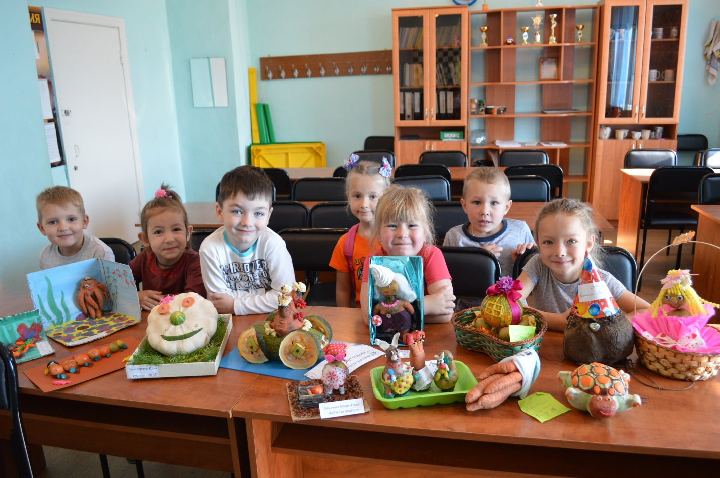

Приложение №2
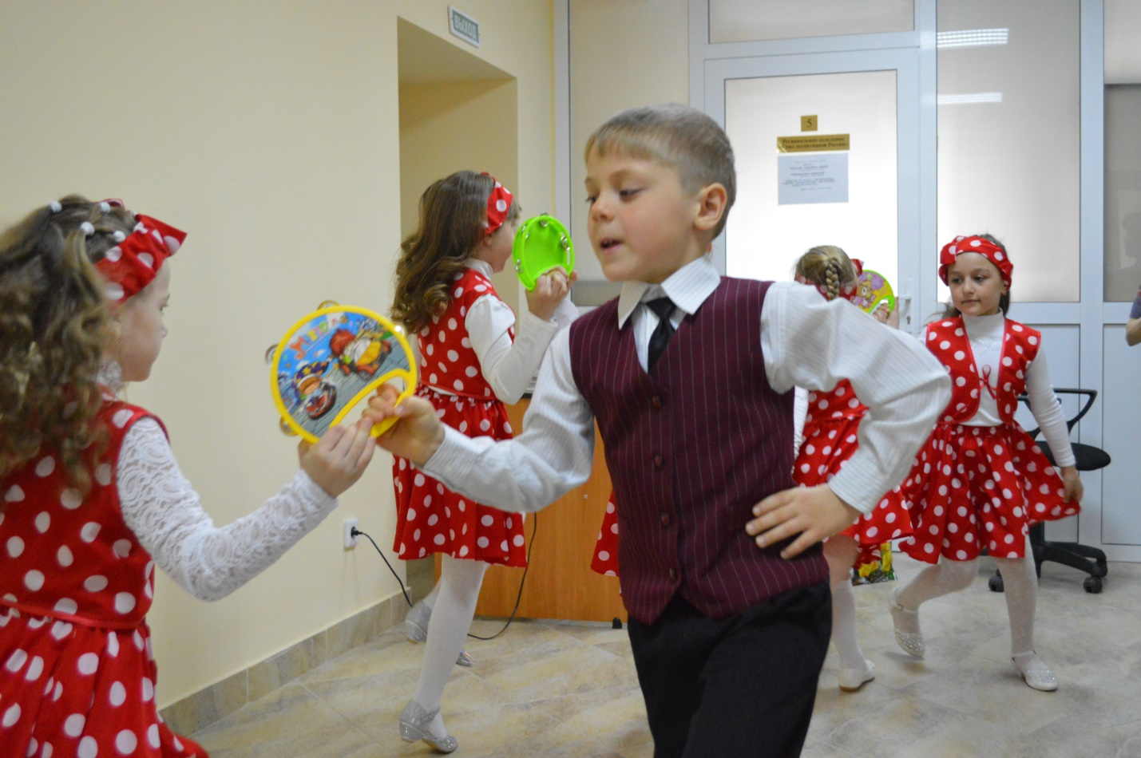

Приложение 3
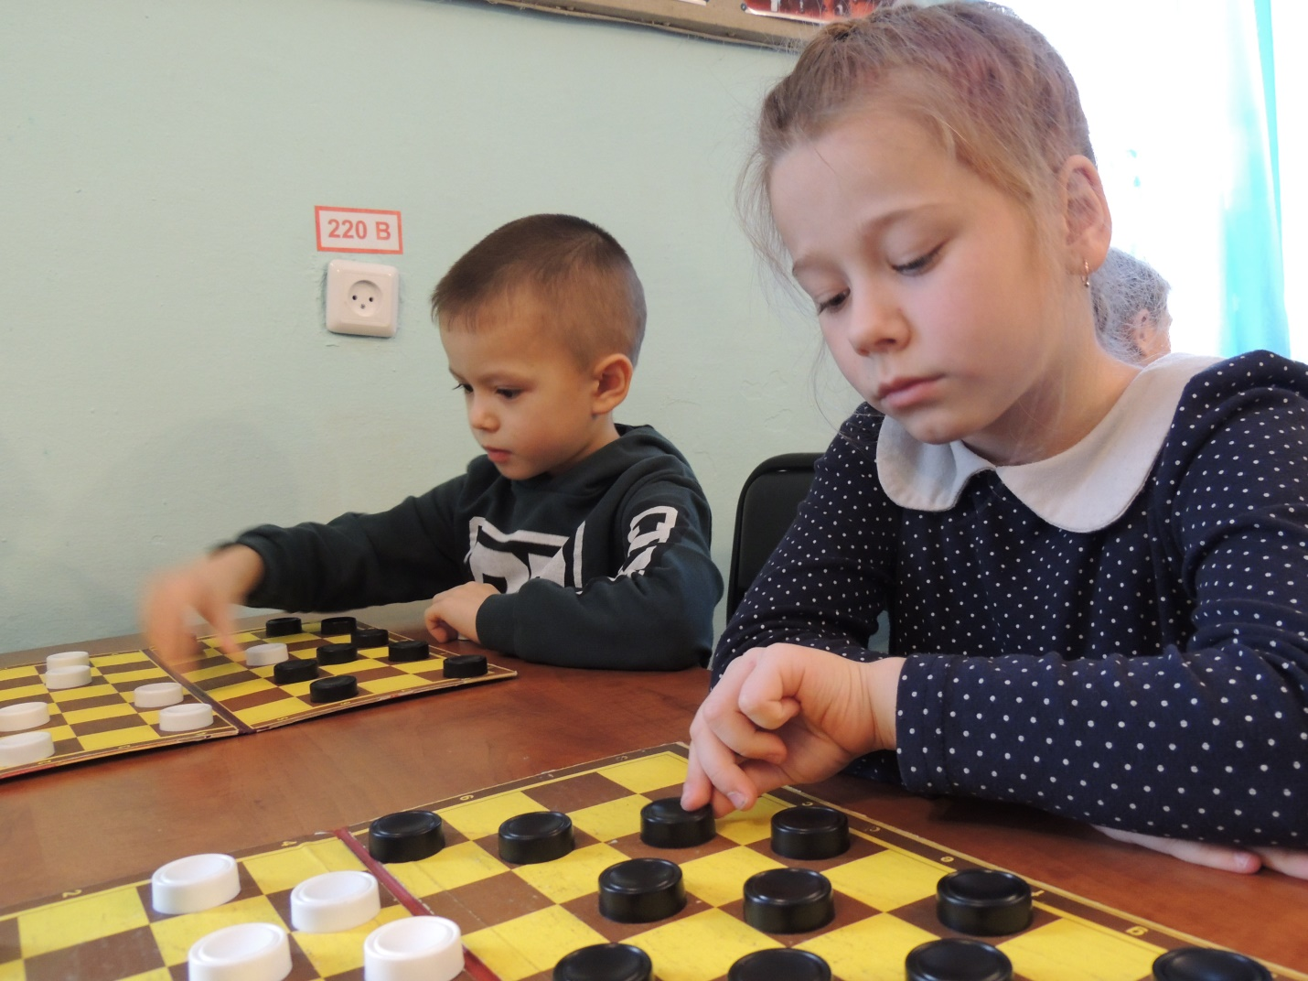

Приложение 4
